Hawdd ei Ddeall

Y Cod Drafft Anghenion Dysgu Ychwanegol – ffurflen ymateb
Rydyn ni eisiau gwybod beth rydych chi’n feddwl
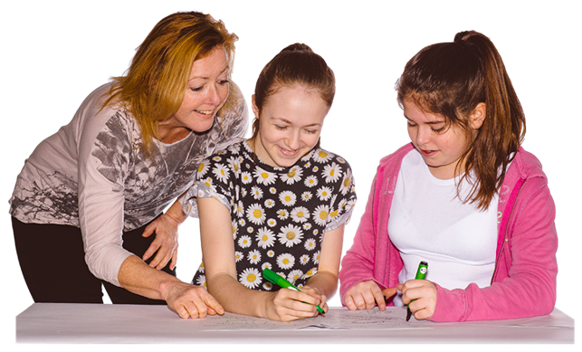
Anfonwch y ffurflen ymateb yma yn ôl atom os gwelwch yn dda erbyn 22 Mawrth 2019
Dyma fersiwn hawdd ei ddeall o’r cwestiynau o ymgynghoriad Llywodraeth Cymru: Dogfen Ymgynghori Y Cod Drafft Anghenion Dysgu Ychwanegol – Fersiwn Plant a Phobl Ifanc, Rhagfyr 2018
© Crown Copyright December 2018
WG36741
Sut i lenwi’r ffurflen ymateb yma
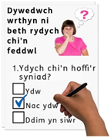
Mae’r cwestiynu yma am ein syniadau ar gyfer y Cod Anghenion Dysgu Ychwanegol.

Cyn i chi ateb y cwestiynau, darllenwch y brif ddogfen hawdd ei deall os gwelwch yn dda:

Y Cod Drafft Anghenion Dysgu Ychwanegol Dogfen Ymgynghori – rydyn ni eisiau gwybod beth rydych chi’n feddwl, Rhagfyr 2018.

Ceisiwch esbonio eich atebion os gwelwch yn dda. A rhowch eich meddyliau a’ch syniadau hefyd.

Efallai y byddwch angen cefnogaeth i ddarllen a deall y ddogfen yma. Gofynnwch i rhywun rydych yn ei adnabod i’ch helpu chi.

Efallai bod rhai geiriau yn anodd i’w deall. Mae’r rhain mewn ysgrifen glas trwm ac mae beth maen nhw’n feddwl i’w weld yn y Geiriau anodd ar dudalen 29 o’r brif ddogfen.

Lle mae’r ddogfen yn dweud ni, mae hyn yn meddwl Llywodraeth Cymru.
Mae’r ddogfen yma wedi cael ei gwneud yn hawdd ei deall gan Hawdd ei Ddeall Cymru gan ddefnyddio Photosymbols.
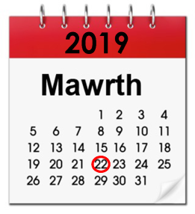

Anfonwch y ffurflen hon yn ôl atom os gwelwch yn dda erbyn 22 Mawrth 2019.

Drwy’r post:
Cangen Trawsnewid Anghenion Dysgu Ychwanegol
Adran Cefnogaeth i Ddysgwyr
Y Gyfarwyddiaeth Addysg
Llywodraeth Cymru
Parc Cathays
Caerdydd
CF10 3NQ
Drwy e-bost: SENreforms@gov.wales

Sut rydyn ni’n defnyddio’r wybodaeth rydych chi’n ei rhoi inni
Fe fydd Llywodraeth Cymru yn edrych ar yr atebion i wneud penderfyniadau am y Cod ADY.

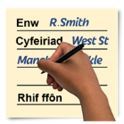
Weithiau rydyn ni’n gofyn i gyrff eraill ein helpu ni i wneud penderfyniadau. Efallai eu bod nhw hefyd yn gweld yr atebion mae pobl yn eu rhoi i’r holiadur.
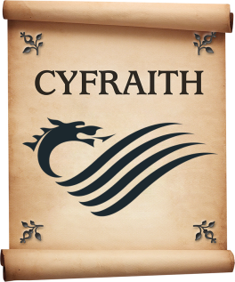

Fe fyddwn ni’n gwneud yn siŵr ein bod yn dilyn y gyfraith pan fyddwn ni’n defnyddio eich gwybodaeth.

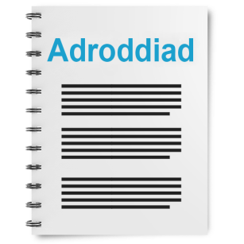

Fe fyddwn ni’n ysgrifennu adroddiad am beth mae pobl wedi’i ddweud.

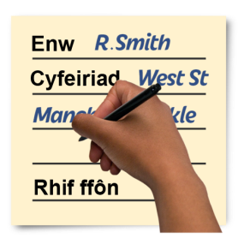
Efallai y byddwn ni’n ysgrifennu atebion pobl yn llawn gyda’u henwau a’u cyfeiriadau yn yr adroddiad neu ar y rhyngrwyd.
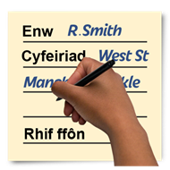
Pan rydych chi’n anfon eich atebion inni, dywedwch wrthyn ni os nad ydych chi eisiau inni ysgrifennu eich enw a’ch cyfeiriad yn yr adroddiad nac ar y rhyngrwyd.

Mae deddfau diogelu data yn rhoi hawl i chi:

- Gwybod pa wybodaeth sydd gennym ni amdanoch chi a sut y gallwch ei weld.

- Gwneud inni newid unrhyw gamgymeriadau yn yr wybodaeth amdanoch chi.

- Gofyn inni beidio â defnyddio’r wybodaeth mewn rhai achosion.

- Gofyn inni ddileu’r wybodaeth sydd gennym ni amdanoch chi mewn rhai achosion.

- Symud yr wybodaeth amdanoch chi i rhywle arall mewn rhai achosion.

- Cwyno i Swyddfa’r Comisiynydd Gwybodaeth.

Os ydych eisiau gwybod rhagor am sut mae eich gwybodaeth yn cael ei gadw a’i ddefnyddio cysylltwch gyda ni ar:

Swyddog Diogelu Data
Llywodraeth Cymru
Parc Cathays
CAERDYDD
CF10 3NQ

E-bost: Data.ProtectionOfficer@gov.wales

Gallwch hefyd gysylltu gyda Swyddfa’r Comisiynydd Gwybodaeth:
Wycliffe House
Water Lane
Wilmslow
Cheshire
SK9 5AF

Ffôn: 01625 545745 or 0303 123 1113

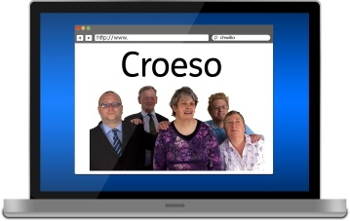
Gwefan: https://ico.org.uk

Fe hoffen ni rannu eich atebion gyda phobl eraill.

Ticiwch y blwch isod os ydych eisiau i’ch atebion gael eu cadw’n gyfrinachol:

☐

Gofynnwch i riant neu warcheidwad lofnodi yma os ydych dan 18 oed:

Cwestiynau

Cwestiwn 1 – ydych chi’n meddwl bod y ffordd rydyn ni eisiau pobl i weithio yn gywir?
Darllenwch ‘Syniadau pwysig ar gyfer y dddeddf newydd’ – tudalen 7 o’r brif ddogfen.

Cwestiwn 2 – ydych chi’n hoffi ein syniadau eraill ar gyfer beth y mae’n rhaid i’r cynllun ddweud?
Darllenwch ‘Cynllun i bob plentyn a pherson ifanc gydag ADY’ – tudalennau 8 i 10 o’r brif ddogfen.

Cwestiwn 3 – oes gennych chi unrhyw syniadau eraill am beth y dylai’r cynllun ddweud?
Darllenwch ‘Cynllun i bob plentyn a pherson ifanc gydag ADY’ – tudalennau 8 i 10 o’r brif ddogfen.

Cwestiwn 4 – beth ydych chi’n feddwl am yr amser sydd gan ysgolion, colegau ac awdurdodau lleol i ysgrifennu cynlluniau?
Darllenwch ‘Cynllun i bob plentyn a pherson ifanc gydag ADY – Cael cynllun’ – tudalennau 11 a 12 o’r brif ddogfen.

Cwestiwn 5 – beth ydych chi’n feddwl am roi dim mwy na 6 wythnos i bobl roi gwybodaeth i awdurdod lleol?
Darllenwch ‘Cynllun i bob plentyn a pherson ifanc gydag ADY – Cael gwybodaeth i ysgrifennu cynlluniau’ – tudalen 13 o’r brif ddogfen.

Cwestiwn 6 – beth ydych chi’n feddwl am roi dim mwy na 6 wythnos i wasanaethau iechyd i ddweud os ydyn nhw’n gallu helpu?
Darllenwch ‘Cynllun i bob plentyn a pherson ifanc gydag ADY – Gweld os ydy gwasanaethau iechyd yn gallu helpu’ – tudalen 14 o’r brif ddogfen.

Cwestiwn 7- beth ydych chi’n feddwl am yr amser fydd gan ysgolion, colegau ac awdurdodau lleol i adolygu cynlluniau?
Darllenwch ‘Newid y cynllun – Pan mae rhywbeth wedi newid’ – tudalennau 15 a 16 o’r brif ddogfen.

Cwestiwn 8 – beth ydych chi’n feddwl am yr amser fydd gan awdurdodau lleol i edrych ar gynlluniau y mae ysgolion wedi eu hysgrifennu ?
Darllenwch ‘Newid y cynllun – Pan nad ydy plant, rhieni neu bobl ifanc ddim yn hapus’ – tudalennau 16 a 17 o’r brif ddogfen.

Cwestiwn 9 – beth ydych chi’n feddwl am ein syniadau am beth ddylai awdurodau lleol ei wneud i stopio anghytundebau ac i’w gweithio nhw allan?
Darllenwch ‘Anghytuno am gynlluniau – Pan mae plant, rhieni neu bobl ifanc yn anghytuno’ – tudalennau 18 a 19 o’r brif ddogfen.

Cwestiwn 10 – beth ydych chi’n feddwl am ein syniadau am beth y dylai awdurdodau lleol ei wneud i wneud yn siŵr bod eiriolwyr yn gwneud gwaith da?
Darllenwch ‘Anghytuno am gynlluniau – Eiriolaeth’ – tudalennau 20 a 21 or brif ddogfen.

Cwestiwn 11 – beth ydych chi’n feddwl am ein syniadau am beth ddylai ddigwydd pan mae anghytundeb yn mynd at Dribiwnlys Addysg Cymru?
Darllenwch ‘Anghytuno am gynlluniau – Gofyn i’r Tribiwnlys benderfynu beth sy’n gywir’ – tudalennau 22 i 25 o’r brif ddogfen.

Cwestiwn 12 – beth ydych chi’n feddwl am blant, rhieni a phobl ifanc yn cael 8 wythnos i ofyn i’r Tribiwnlys am help ac i anfon eu hachos i mewn?
Darllenwch ‘Anghytuno am gynlluniau – Gofyn i’r Tribiwnlys benderfynu beth sy’n gywir – tudalennau 22 i 25 o’r brif ddogfen.

Cwestiwn 13 – beth ydych chi’n feddwl am awdurdodau lleol a cholegau yn cael 4 wythnos i ysgrifennu achos i ddweud pam maen nhw’n meddwl eu bod nhw’n gywir?
Darllenwch ‘Anghytuno am gynlluniau – Gofyn i’r Tribiwnlys benderfynu beth sy’n gywir – tudalennau 22 i 25 o’r brif ddogfen.

Cwestiwn 14 – ydych chi’n meddwl ei bod hi’n bwysig bod CADY yn athrawon neu yn rhywun sydd yn CAAA (SENCo) yn barod?
Darllenwch ‘Cydlynwyr Anghenion Dysgu Ychwanegol – pwy ddylai fod yn CADY’ – tudalen 26 o’r brif ddogfen.

Cwestiwn 15 – ydych chi’n meddwl bod y rhain yn bethau cywir i CADY ei wneud i gefnogi plant a phobl ifanc gydag ADY yn y ffordd orau?
Darllenwch ‘Cydlynwyr Anghenion Addysg Ychwanegol – Beth ddylai CADY ei wneud’ – tudalennau 27 a 28 o’r brif ddogfen.

